## ĐÁNH GIÁ DỰA VÀO BẠN CHỨ KHÔNG DỰA VÀO TÌNH HUỐNG

Một người đàn ông đang đi bộ trên một con phố đông đúc của thành phố để gặp một cuộc hẹn, và anh ta thấy một sinh viên đại học đánh rơi một tập tài liệu. Giấy tờ rơi vãi trên mặt đất và người đàn ông nhìn sang nhưng vẫn tiếp tục bước đi. Bạn nghĩ sao? Tại sao người đàn ông không dừng lại để giúp bạn sinh viên?

Bạn sẽ nghĩ rằng “Anh ấy là một người vô tâm và thường không giúp đỡ người lạ trên đường phố” thì rất có thể bạn vừa mắc một lỗi cơ bản. Mọi người có xu hướng đưa ra các giải thích dựa trên tính cách cho hành vi của người khác hơn các yếu tố tình huống. Ngoài ra, thay vì giải thích hành vi của một người trong câu chuyện ở trên là do anh ta chỉ quan tâm bản thân mình, bạn có thể mô tả hành vi của anh ta theo tình huống, ví dụ: “Anh ta đến muộn cuộc họp quan trọng và không có thời gian dừng ngay hôm nay. Trong những trường hợp khác, anh ấy sẽ dừng lại. " Nhưng trên thực tế, bạn không áp dụng tác đồng tình huống đó cho anh ta. Bạn cho rằng đó không phải là hoàn cảnh, mà là tính cách của anh ấy đang gây ra hành vi của anh ấy.

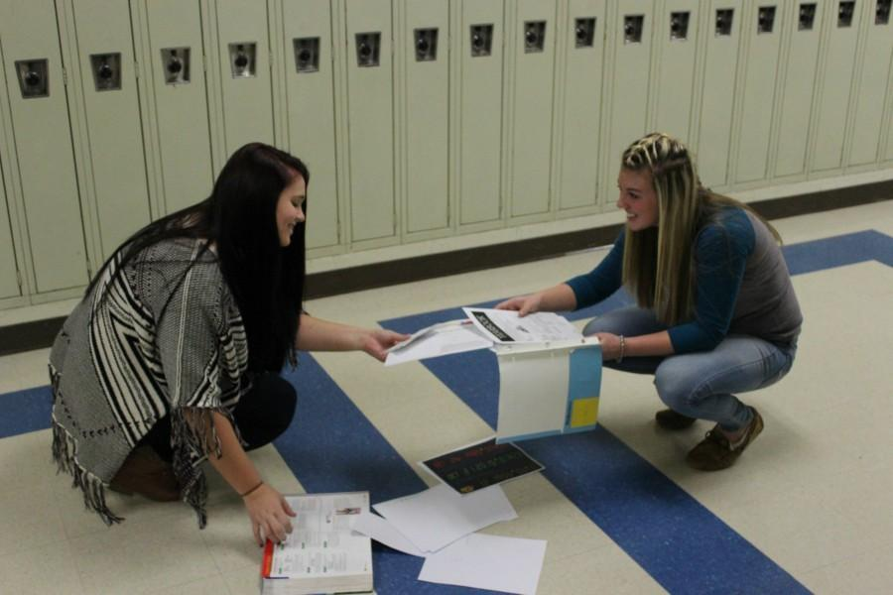

**NHƯNG ĐỐI VỚI BẠN, NÓ LÀ DO HOÀN CẢNH**

Mặt khác, nếu bạn đang phân tích và giải thích hành vi và động cơ của chính mình, thì bạn sẽ có xu hướng nghĩ ngược lại những gì bạn gán cho người khác. Nói cách khác, bạn cho rằng động cơ và hành vi của bạn dựa trên phản ứng với tình huống, không phải yếu tố tính cách. Nếu bạn không dừng lại và giúp người đó lấy giấy tờ, bạn sẽ nói rằng đó là vì bạn đã đến muộn cuộc họp và không có thời gian để dừng lại hoặc một số giải thích dựa trên tình huống khác.

Nghiên cứu về lỗi nhữung cơ bản cho thấy những điều sau:

* Ở các nền văn hóa coi trọng hành vi theo chủ nghĩa cá nhân (như Hoa Kỳ), người ta thường coi hành vi của người khác là tính cách. Lỗi cơ bản thường gặp ở những nền văn hóa này.
* Mặt khác, trong các nền văn hóa theo chủ nghĩa cá nhân, mọi người có xu hướng coi hành vi của chính họ là các yếu tố tình huống hơn là các yếu tố tính cách.
* Trong các nền văn hóa coi trọng hành vi theo chủ nghĩa tập thể (chẳng hạn như Trung Quốc), mọi người mắc cùng một lỗi quy kết cơ bản, nhưng không thường xuyên như trong các nền văn hóa theo chủ nghĩa cá nhân.

Hầu hết các nghiên cứu liên quan đến việc các cá nhân quyết định xem hành động của họ có bị ảnh hưởng bởi tính cách của họ hay không so với các yếu tố tình huống. Có vẻ như họ đang có. Mọi người quy các quyết định của một “nhóm khác” vào thái độ của từng thành viên, nhưng quy các quyết định của nhóm họ vào các quy tắc của nhóm chung.



**CON NGƯỜI KHÔNG THỂ DỪNG LẠI NGAY KHI HỌ BIẾT HỌ ĐANG LÀM VIỆC**

Nghiên cứu cho thấy rằng rất khó để ngừng mắc các lỗi phân bổ cơ bản. Ngay cả khi bạn biết mình đang làm và ngay cả khi bạn biết nó không chính xác, bạn vẫn sẽ mắc phải lỗi tương tự.

|  |
| --- |
| **Mọi người sẵn sàng quyên góp tiền hơn để giúp đỡ các nạn nhân của do thiên tai, lũ lụt.**  Hanna Zagefka (2010) yêu cầu mọi người đọc một bản tin hư cấu về một thảm họa lũ lụt trên đảo. Một nhóm người đã đọc một báo cáo ngụ ý rằng một phần nguyên nhân dẫn đến lũ lụt là do các con đập trên đảo không được xây dựng hiệu quả. Nhóm thứ hai đọc một báo cáo ngụ ý rằng lũ lụt xảy ra do cơn bão mạnh bất thường, và không đề cập đến việc các con đập được xây dựng sai cách. Những người tham gia trong nhóm đầu tiên ít sẵn sàng đóng góp tiền hơn những người trong nhóm thứ hai.  Kết quả tương tự cũng được tìm thấy trong một nghiên cứu khác về việc tặng tiền cho những người bị ảnh hưởng bởi trận sóng thần năm 2004 so với cuộc nội chiến ở Darfur. Nếu các nhà nghiên cứu nhấn mạnh rằng cuộc chiến Darfur là do xung đột sắc tộc, thì những người tham gia ít sẵn sàng quyên góp hơn vì họ coi đó là do con người gây ra.  Zagefka thực hiện nghiên cứu bổ sung và luôn tìm thấy kết quả tương tự. Nếu mọi người nghĩ rằng thảm họa là do con người tạo ra và mọi người có thể đã làm điều gì đó khác đi, thì những người tham gia sẵn sàng đổ lỗi cho mọi người về thảm họa hơn. |

|  |
| --- |
| Thông điệp   * Nếu bạn đang phỏng vấn mọi người về cách họ sẽ sử dụng sản phẩm bạn đang thiết kế, hãy cẩn thận về cách bạn diễn giải hoặc phân tích các cuộc phỏng vấn. Bạn sẽ có xu hướng nghĩ về “những gì mọi người sẽ làm” dựa trên tính cách và bỏ lỡ các yếu tố tình huống. * Nếu bạn đang phỏng vấn một chuyên gia về chủ đề hoặc chuyên gia về lĩnh vực đang cho bạn biết những gì mọi người làm hoặc sẽ làm, hãy suy nghĩ kỹ về những gì bạn đang nghe. Chuyên gia có thể bỏ sót các yếu tố tình huống và đặt quá nhiều giá trị vào tính cách của mọi người. * Cố gắng xây dựng các cách để kiểm tra chéo ý kiến của riêng bạn. Nếu công việc của bạn yêu cầu bạn phải đưa ra nhiều quyết định về lý do tại sao mọi người làm những gì họ làm, bạn có thể muốn dừng lại trước khi thực hiện các quyết định của mình và tự hỏi bản thân, "Tôi có đang mắc lỗi phân bổ cơ bản không?" |